中国人民大学第62届田径运动会

竞赛规程（教职工组）

**一、竞赛时间**

2022年4月15日（星期五）13:30—17：00。

注:提前20分钟到检录处检录。

**二、竞赛项目安排**

**（一）个人项目**

个人项目按年龄分组，年龄计算截至2022年1月1日。

**1.男子A组（51周岁及以上）**

60米、100米、200米、1500米、铅球（7.26kg）、立定跳远、掷实心球。

**2.男子B组（41—50周岁）**

60米、100米、200米、1500米、铅球（7.26kg）、立定跳远、掷实心球。

**3.男子C组（31—40周岁）**

60米、100米、200米、1500米、铅球（7.26kg）立定跳远、跳远、跳高。

**4.男子D组（30周岁及以下）**

60米、100米、200米、1500米、铅球（7.26kg）、立定跳远、跳远、跳高。

**5.女子A组（51周岁及以上）**

60米、100米、200米、800米、铅球（4kg）、立定跳远、掷实心球。

**6.女子B组（41—50周岁）**

60米、100米、200米、800米、铅球（4kg）、立定跳远、掷实心球。

**7.女子C组（31—40周岁）**

60米、100米、200米、800米、铅球（4kg）、立定跳远、跳远、跳高。

**8.女子D组（30周岁及以下）**

60米、100米、200米、800米、铅球（4kg）、立定跳远、跳远、跳高。

**（二）集体项目**

1.男子4×100米接力、女子4×100米接力。

2.同心鼓运动。

3.3分钟集体8字跳绳。

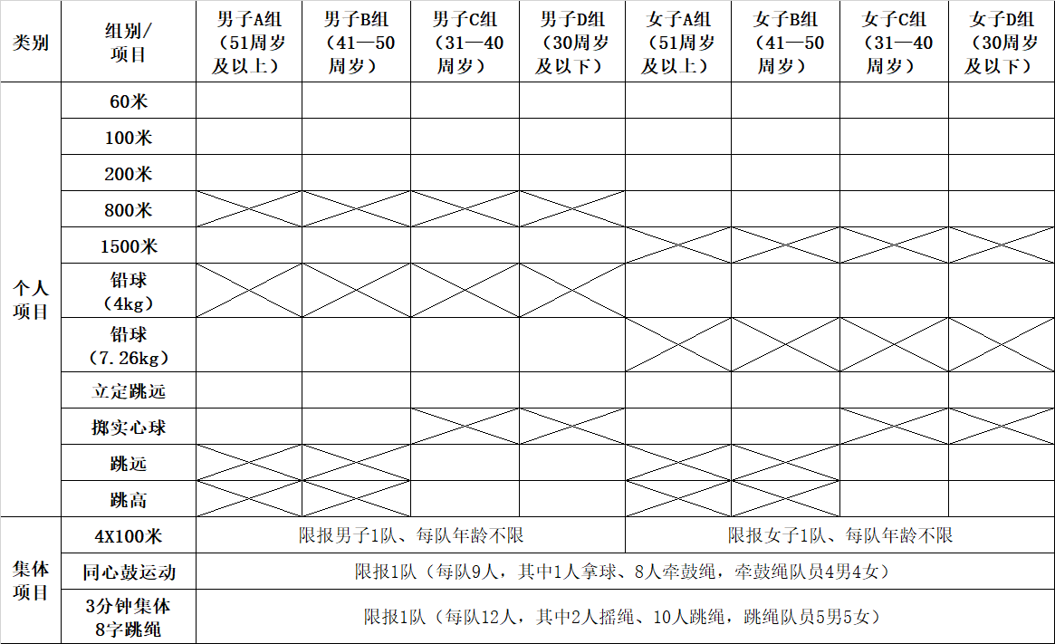

**三、报名说明**

1.凡我校教职工工会会员，符合学校疫情防控政策，身体健康者，均可以分工会为单位报名参加竞赛。

2.**个人项目：**各分工会每单项限报2人，每人限报2个单项。

**集体项目：**各分工会4×100米接力项目，男、女各限报一队，每队年龄不限；同心鼓运动项目限报一队（每队9人，其中1人拿球、8人牵鼓绳，牵鼓绳队员4男4女）；3分钟集体8字跳绳项目限报一队（每队12人，其中2人摇绳、10人跳绳，跳绳队员5男5女）。

**特别说明：**每位教职工会员限报2项个人项目，但可以在此基础上继续报名参加集体项目；报名截止后，报名不足4人（队）的项目，取消该项。同心鼓运动、3分钟集体8字跳绳参赛运动员不符合男女比例要求的，不取名次奖。

3.报名截止后，不能变更。

4.报名截止后，校工会、体育部审核报名信息，并向各单位确认。

**三、竞赛办法**

1．所有项目均由一次决赛决定名次，竞赛项目分组分道，田径项目中的比赛顺序均由大会抽签排定。

2.径赛项目须提前20分钟到检录处（田径场西北门外）检录；田赛项目须提前20分钟到各比赛场地进行检录。

3.所有竞赛项目原则上采用国家田协审定的最新田径规则。

**四、录取名次及奖励办法**

1.**个人名次：**各单项均取前八名给予奖励，按9、7、6、5、4、3、2、1计分（接力加倍）；报名不足8人（队）的项目，按实际参加人（队）数减一取名次；现场比赛人（队）数不足4人（队）时，取消该项。

2.**团体名次：**按各分工会运动员在单项中所获得分数总和排列，设男女团体名次，前六名颁发奖状，如积分相等，冠军多者名次列前，其余类推。

**五、其他注意事项**

1.请按时参赛。比赛开始前，组织统一热身，所有参赛教职工会员应注意保暖并做好热身活动，增强肌肉力量和提高韧带的弹性和伸展性，防止肌肉和关节的损伤。

2.请注意安全。所有参赛教职工会员应符合学校防疫政策，在比赛过程中，量力而行，安全第一。

3.竞赛规程如有未尽事宜，由竞赛组酌情处理。